Veri Madenciliği Dersi Dönem Projesi
Data Mining Class Final Project

1. Esra Türk 2. İrem Bengü Bal 3. Oya Ilgın Akyıldız
210229015 220229030 220229047
Yazılım Mühendisliği Yazılım Mühendisliği Yazılım Mühendisliği
Kocaeli Üniversitesi Kocaeli Üniversitesi Kocaeli Üniversitesi
Kocaeli, Türkiye Kocaeli, Türkiye Kocaeli, Türkiye

Özetçe— Bu çalışmada, kozmetik ürünler için daha uygun alternatifler önermeyi amaçlayan bir veri madenciliği projesi geliştirilmiştir. Proje kapsamında ürün bilgileri ve kullanıcı yorumları analiz edilerek içerik benzerliği, fiyat avantajı ve kullanıcı memnuniyeti birlikte değerlendirilmiştir. Ürünlerin içerik ve temel bilgileri modellemeye uygun hale getirilmiş, benzer ürünleri belirlemek için metin madenciliği ve benzerlik hesaplama yöntemlerinden yararlanılmıştır. Ayrıca kullanıcı yorumları üzerinden duygu analizi yapılarak ürünlerin genel memnuniyet düzeyi hesaplanmıştır. Elde edilen sonuçlar, kullanıcıların hedef ürüne benzeyen ancak daha uygun fiyatlı ve olumlu yorumlara sahip alternatifleri kolayca görebileceği interaktif bir arayüz ile sunulmuştur.
Anahtar Kelimeler — Veri Madenciliği, İçerik Bazlı Öneri, TF-IDF, SVD, K-Means, Duygu Analizi, Naive Bayes.

Giriş
Kozmetik endüstrisinde, üst segment (high-end) ürünlerin fiyatlarının yüksek olması, tüketicileri benzer içeriklere sahip daha uygun fiyatlı alternatiflere (dupe) yönlendirmektedir. Ancak yalnızca fiyat karşılaştırması yapmak ürünlerin gerçekten benzer içeriklere sahip olup olmadığını göstermez. Benzer şekilde yalnızca içerik benzerliğine bakmak da ürünün kullanıcılar tarafından beğenilip beğenilmediğini veya fiyat açısından avantaj sağlayıp sağlamadığını açıklamakta yetersiz kalabilir. Bu nedenle proje kapsamında ürün içerikleri, fiyat bilgileri, ürün puanları ve kullanıcı yorumları birlikte ele alınmıştır.
Bu projenin amacı, kullanıcının girdiği hedef ürüne en yakın alternatifleri bulurken içerik benzerliğini temel kriter olarak kullanmak, ardından aday ürünleri fiyat avantajı ve kullanıcı memnuniyeti açısından daha anlamlı hale getirmektir. Kod akışında önce ürün ve yorum verileri ayrı ayrı temizlenmiş, daha sonra ürünlerin içerik metinleri TF-IDF ve SVD ile temsil edilmiştir. Ardından aynı latent kümeye ait ürünler belirlenmiş ve Naive Bayes tabanlı duygu analiziyle kullanıcı yorumlarından ürün memnuniyeti skoru çıkarılmıştır. Böylece sistem yalnızca “ucuz ürün” önermek yerine, hedef ürüne içerik olarak yakın, daha uygun fiyatlı ve yorum performansı kabul edilebilir ürünleri önermeyi hedeflemiştir.

Veri Toplama
Projede kullanılan ham veri, Kaggle platformunda sunulan açık kaynaklı "Sephora Products and Skincare Reviews" (nadyinky/sephora-products-and-skincare-reviews) veri seti üzerinden elde edilmiştir. Ham veri setinde ürün bilgileri product_info.csv dosyasında, kullanıcı yorumları ise reviews_0-250.csv, reviews_250-500.csv, reviews_500-750.csv, reviews_750-1250.csv ve reviews_1250-end.csv dosyalarında yer almaktadır. Kodda ürünler için product_id, product_name, brand_name, ingredients, price_usd, rating, reviews ve kategori bilgileri seçilmiş; yorumlar için product_id, review_text, rating, is_recommended ve helpfulness sütunları alınmıştır. Bu seçim, hem ürün içerik benzerliğini hem de yorum tabanlı duygu analizini destekleyecek şekilde yapılmıştır.
- Ürün Veri Seti (cleaned_products.csv): Veri temizleme ve birleştirme adımları sonucunda 2999 adet kozmetik ürününe ulaşılmıştır. Bu veri setinde ürün adı, marka, fiyat (USD), değerlendirme puanı, toplam yorum sayısı, kategori bilgileri ve modelleme için standart hale getirilmiş ürün içerik metinleri (clean_ingredients) yer almaktadır. Kodda yalnızca içerik benzerliği açısından anlamlı olduğu düşünülen Skincare, Hair ve Fragrance ana kategorileri ile belirli alt kategoriler seçilmiştir. Ayrıca ingredients, rating ve reviews alanlarında eksik veri içeren satırlar kaldırılmış, ürün adı ve marka adına göre tekrar eden ürün kayıtları temizlenmiştir.
- Yorum Veri Seti (cleaned_reviews.csv): Ürünlere ait kullanıcı değerlendirmeleri duygu analizi modelinin eğitilmesi ve ürün bazında sentiment skoru üretilmesi için kullanılmıştır. Ön işleme kodunda sadece temizlenmiş ürün veri setinde yer alan product_id değerlerine ait yorumlar alınmış, ürün başına en fazla 40 yorum seçilerek bazı ürünlerin çok fazla yorumla modeli domine etmesi engellenmiştir. Boş yorumlar ve anlamlı metin içermeyen kayıtlar çıkarılmış, yorum metinleri küçük harfe dönüştürülüp noktalama işaretleri, sayılar ve URL benzeri ifadeler temizlenmiştir.
Her iki veri setindeki eksik değerler, veri tipleri, tekrar eden kayıtlar ve sayısal dağılımlar incelenmiştir. Özellikle fiyat ve yorum sayısı değişkenlerinde geniş bir varyans bulunduğu için bu alanların doğrudan skorlamaya katılması yerine normalize edilmesi tercih edilmiştir. Fiyat ve yorum sayısı için kutu grafiği ve IQR yaklaşımıyla uç değerler gözlemlenmiş; ancak proje amacı pahalı ürünlere uygun alternatif bulmak olduğu için fiyat bilgisinin tamamen dışlanması yerine filtreleme ve skorlamada kontrollü biçimde kullanılması daha uygun görülmüştür.

Veri Ön İşleme

Modellerin daha tutarlı çalışabilmesi için kapsamlı bir ön işleme (preprocessing) adımı uygulanmıştır. Bu aşamada hem ürün metinleri hem de kullanıcı yorumları ayrı amaçlara hizmet edecek şekilde temizlenmiştir. Ürün tarafında amaç içerik benzerliğini ölçmek, yorum tarafında ise pozitif-negatif duygu sınıflandırması yapmaktır:
- Metin Birleştirme: Ürün içerikleri (clean_ingredients) ile ürün adları birleştirilerek tek bir text sütunu oluşturulmuştur. Böylece model yalnızca içerik listesini değil, ürün adında geçen serum, mask, cleanser, moisturizer gibi ürün tipini belirten kelimeleri de dikkate alabilmiştir.
- Vektörel Dönüşüm: Birleştirilen ürün metinleri İngilizce stop-word kelimeler filtrelenerek ve maksimum 5000 öznitelik sınırı kullanılarak TF-IDF matrisine dönüştürülmüştür. TF-IDF, çok sık geçen ancak ayırt edici olmayan kelimelerin etkisini azaltırken, ürünü tanımlamada daha önemli olan içerik ve ürün tipi kelimelerine daha yüksek ağırlık vermektedir.
- Duygu Analizi Etiketlemesi: Yorum veri setindeki rating değerleri kullanılarak ikili sınıflandırma için hedef değişken türetilmiştir. Puanı 4 ve 5 olan yorumlar Pozitif (1), 1 ve 2 olan yorumlar Negatif (0) olarak etiketlenmiş, 3 puanlı nötr yorumlar modelin kararlılığını artırmak için çıkarılmıştır. Eğitim ve test ayrımı %80-%20 oranında ve sınıf dağılımını koruyacak şekilde stratify parametresiyle yapılmıştır.
- Ölçeklendirme: Fiyat, rating ve yorum sayısı gibi sayısal değişkenler farklı aralıklarda bulunduğu için MinMaxScaler ile 0-1 aralığına çekilmiştir. Yorum sayısında aşırı büyük değerlerin etkisini azaltmak için log1p dönüşümü uygulanmış, ardından normalize edilmiş reviews_norm değeri sentiment_score hesabında kullanılmıştır.

Yöntem
Projede en iyi muadil ürünü bulmak amacıyla birbirini tamamlayan ve karşılaştırmalı olarak analiz edilen dört farklı modelleme yaklaşımı benimsenmiştir. İlk yöntem temel TF-IDF benzerliğiyle başlangıç performansını göstermekte, ikinci yöntem SVD ile daha yoğun ve anlamlı bir temsil üretmekte, üçüncü yöntem K-Means ile aday havuzunu daraltmakta, dördüncü yöntem ise yorumlardan kullanıcı memnuniyetini ölçmektedir.
- Yöntem 1: TF-IDF ve Kosinüs Benzerliği (Baseline) İlk aşamada ürün içerikleri ve ürün adlarından oluşturulan 5000 boyutlu TF-IDF matrisi üzerinde ürünler arası Kosinüs Benzerliği hesaplanmıştır. Bu yöntem baseline olarak kullanılmıştır; yani daha gelişmiş yöntemlerin başarısı bu ilk sonuçlarla karşılaştırılmıştır. find_dupes fonksiyonunda hedef ürünün kendisi aday listesinden çıkarılmış, hedef ürünün fiyatının %50 altında kalan ve farklı markaya ait ürünler aday olarak alınmıştır. Daha sonra fiyat ucuzluğu ve rating değerleri birlikte kullanılarak yeniden sıralama yapılmıştır.

- Yöntem 2: TruncatedSVD ile Boyut İndirgeme TF-IDF matrisinin çok yüksek boyutlu ve seyrek yapısını azaltmak için TruncatedSVD kullanılmıştır. Kodda n_components=100 seçilmiş ve 5000 boyutlu TF-IDF temsili 100 boyutlu latent uzaya indirgenmiştir. Bu işlem, tek tek kelime eşleşmelerinin ötesine geçerek benzer içerik örüntülerini daha kompakt biçimde yakalamayı amaçlamaktadır. SVD sonucunda verideki varyansın yaklaşık %38,4’ü açıklanmış ve kosinüs benzerliği bu yeni 100 boyutlu uzayda tekrar hesaplanmıştır.

- Yöntem 3: K-Means ile Ürün Kümeleme Arama uzayını daraltmak ve tamamen ilgisiz ürünlerin eşleşmesini engellemek için SVD matrisi K-Means algoritması ile kümelenmiştir. En uygun küme sayısı (k), k=3 ile k=11 aralığında Silhouette Skoru hesaplanarak belirlenmiştir. Kodda her k değeri için KMeans(n_init=10, random_state=42) kullanılmış ve örneklem üzerinden silhouette_score hesaplanmıştır. En yüksek skor k=3 için elde edildiğinden final modelde üç küme kullanılmıştır. Böylece gelişmiş muadil arama fonksiyonu yalnızca hedef ürünle aynı kümeye ait ürünleri aday olarak değerlendirmiştir.
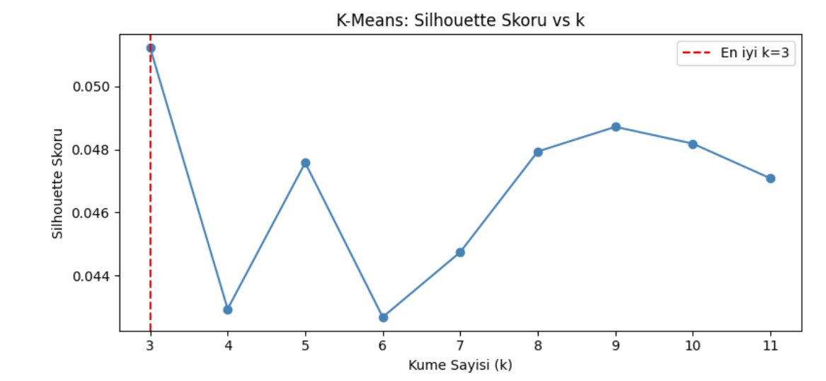Görsel-1: K-Means Küme Sayılarının Silhouette Skorları

D. Yöntem 4: Naive Bayes ile Duygu Analizi Sınıflandırması Ürünlerin gerçek kullanıcı memnuniyetini yorumlardan anlayabilmek için MultinomialNB modeli eğitilmiştir. Yorum metinleri için ürün tarafındaki vektörleştiriciden ayrı bir TF-IDF vektörleştirici kullanılmış; max_features=10000, ngram_range=(1,2) ve min_df=2 parametreleriyle tekli ve ikili kelime örüntüleri modele dahil edilmiştir. Rating değeri 4-5 olan yorumlar pozitif, 1-2 olan yorumlar negatif kabul edilmiş ve nötr yorumlar çıkarılmıştır. Modelin predict_proba çıktısından her yorum için pozitif olasılık alınmış, bu değerler product_id bazında ortalanarak sentiment_compound üretilmiştir. Sonrasında sentiment_score; %50 Naive Bayes pozitif olasılığı, %30 normalize rating ve %20 normalize yorum popülaritesi bileşenlerinden oluşturulmuştur.

DEĞERLENDİRME
- Duygu Analizi Performansı Naive Bayes modeli test verisi üzerinde yüksek bir performans sergilemiştir. Elde edilen doğruluk (Accuracy) oranı %93.60, Kesinlik (Precision) %93.71, Duyarlılık (Recall) %98.72 ve F1-Skoru %96.15 olarak ölçülmüştür. Karmaşıklık matrisi incelendiğinde pozitif yorumların büyük bölümünün doğru sınıflandırıldığı, negatif sınıfta ise pozitif sınıfa göre daha fazla hata görüldüğü anlaşılmaktadır. Bunun temel nedeni veri setinde pozitif yorum sayısının negatif yorum sayısından daha fazla olmasıdır. Buna rağmen model, ürün bazında ortalama pozitif olasılık üretmek için yeterli ve tutarlı bir performans göstermiştir.
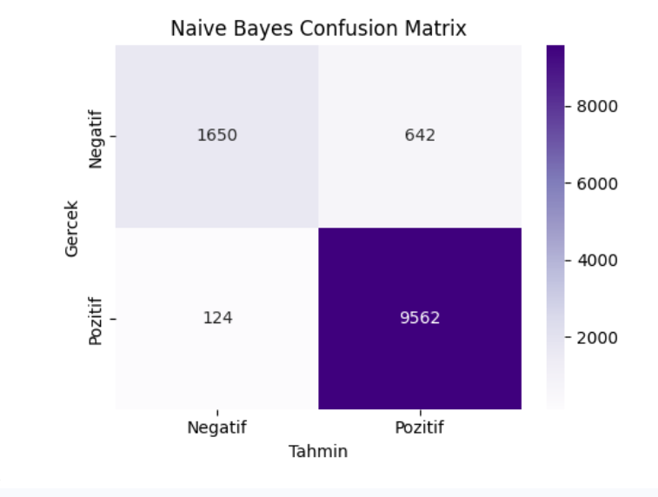
Görsel 2 : Naive Bayes Karmaşıklık Matrisi

- Muadil Öneri Modellerinin Karşılaştırılması Hedef ürün olarak La Mer markasının 425 dolarlık "The Concentrate Serum" ürünü seçilerek modeller test edilmiştir. Bu ürünün seçilme nedeni yüksek fiyatlı bir ürün olması ve projenin temel hedefi olan daha uygun fiyatlı alternatif önerme problemini net biçimde temsil etmesidir. Karşılaştırmada önce TF-IDF + Cosine baseline yöntemi, ardından TF-IDF + SVD + Cosine yöntemi ve son olarak K-Means ile sentiment filtresi eklenen gelişmiş sistem incelenmiştir.
- Yöntem 1 (Baseline) önerilerinde ortalama içerik benzerliği 0.24 seviyesinde kalırken, Yöntem 2 (SVD) kullanıldığında bu oran 0.45 seviyesine çıkmıştır. Bu artış, SVD’nin seyrek TF-IDF matrisini daha anlamlı ve yoğun bir temsil uzayına dönüştürerek benzer ürünleri daha iyi yakaladığını göstermektedir.
- K-Means ve duygu analizi filtrelerinin entegre edildiği son sistemde önerilen muadillerin ortalama benzerliği 0.52’ye yükselmiş, ortalama fiyat ise 11.60 dolara kadar düşmüştür. Bu sonuç, yalnızca benzerlik hesabı yapmanın yeterli olmadığını; aynı küme filtresi, fiyat avantajı ve yorum memnuniyeti kriterleri birlikte kullanıldığında daha hedefe uygun muadil ürünler elde edildiğini göstermektedir.

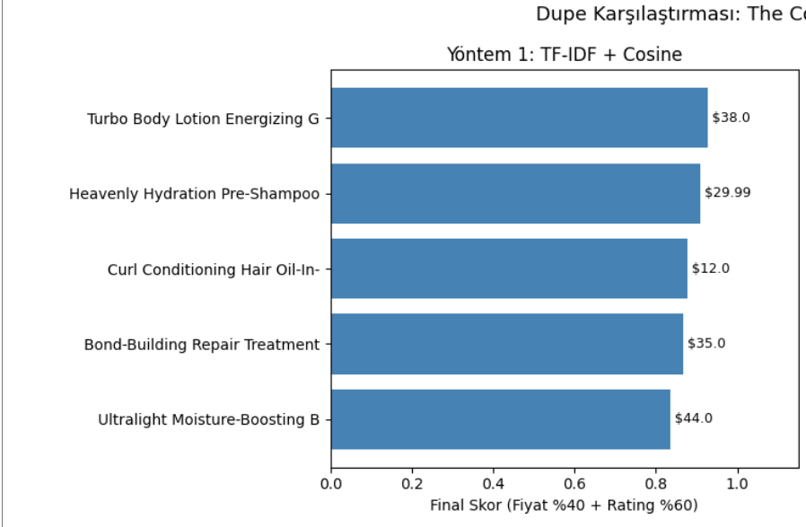
Görsel-3 : TF-IDF ve Kosinüs Benzerliği Öneri Örneği
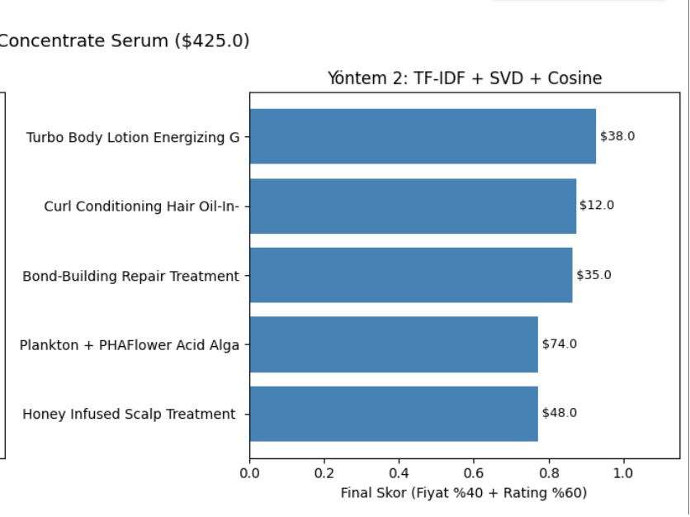
Görsel-4 : TF-IDF ve Kosinüs Benzerliğine Ek SVD Yöntemi Öneri Örneği

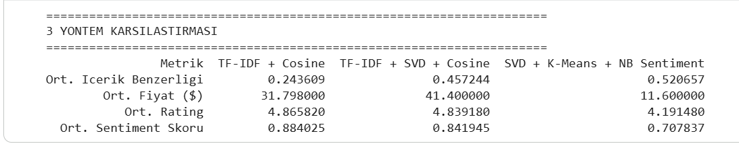Görsel-5 : Denenen 3 Yöntemin Karşılaştırılması

FİLTRELEME VE ARAYÜZ
Tüm sistemin çıktısı olan advanced_dupe_finder ve Gradio arayüz fonksiyonları, veri madenciliğinin farklı disiplinlerini bir araya getiren katmanlı bir filtre mimarisi kullanmaktadır. Kodda içerik benzerliği her zaman birincil kriter olarak korunmuştur. Fiyat veya sentiment seçimi ise yalnızca benzer ürünler arasındaki ikincil sıralama mantığını belirlemektedir. Böylece sistem, içerik olarak ilgisiz bir ürünü yalnızca ucuz veya yüksek sentiment skoruna sahip olduğu için üst sıraya taşımaz.

- Küme Filtresi: Hedef ürünün SVD temsili üzerinden K-Means ile ait olduğu küme belirlenir ve yalnızca aynı kümede bulunan ürünler aday havuzuna eklenir. Bu adım, öneri sisteminin arama alanını daraltır ve farklı ürün tiplerinin yanlışlıkla birbirine muadil olarak önerilmesini azaltır.

- Fiyat Filtresi: Hedef ürünün fiyatına göre dinamik bir indirim oranı belirlenir. Kodda düşük fiyatlı ürünler için filtre daha esnek, yüksek fiyatlı ürünler için daha sıkı uygulanmıştır. Örneğin 20 dolar altındaki ürünlerde %90, 20-40 dolar aralığında %70, 40 dolar üzerindeki ürünlerde ise %50 fiyat eşiği kullanılmıştır. Bu yaklaşım, çok ucuz ürünlerde aday havuzunun tamamen boş kalmasını önlerken pahalı ürünlerde gerçek fiyat avantajını korur.

- Duygu (Sentiment) Filtresi: Naive Bayes modelinin ürün yorumlarından hesapladığı sentiment_score değeri minimum 0.3 olacak şekilde filtre uygulanmıştır. Bu skor yalnızca yorumların pozitif olasılığını değil, aynı zamanda normalize edilmiş rating ve yorum popülaritesini de içerdiği için ürün memnuniyetini daha dengeli biçimde temsil etmektedir.

Sıralama aşamasında içerik benzerliği temel ölçüt olarak korunmuştur. advanced_dupe_finder fonksiyonunda aday ürünler önce ingredient_similarity değerine göre sıralanmakta; kullanıcı arayüzünde ise seçime bağlı olarak benzer adaylar arasında fiyat ucuzluğu veya sentiment skoru ikincil kriter olarak kullanılmaktadır. Gradio arayüzünde kullanıcı ürün adını girerek ve ikincil sıralama kriterini seçerek öneri sonuçlarını tablo halinde görebilmektedir. Arayüzde hedef ürün bilgileri, uygulanan fiyat filtresi ve önerilen ürünlerin benzerlik, fiyat, rating ve sentiment değerleri son kullanıcıya anlaşılır biçimde sunulmuştur.
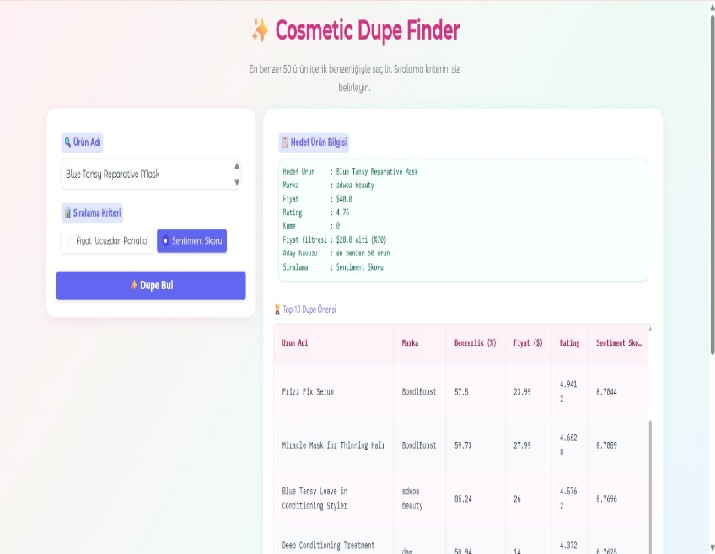
Görsel-6: Sentiment Skoruna Göre Muadil Ürün Öneri Arayüzü

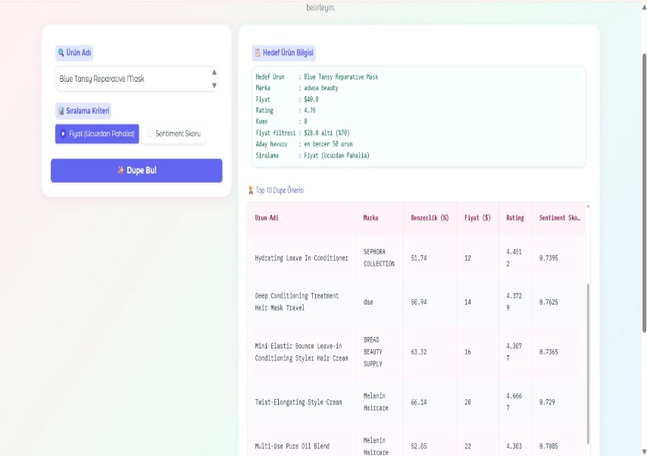
Görsel-7: Fiyat Kriterine Göre Muadil Ürün Öneri Arayüzü

SONUÇ
Bu projede veri toplama aşamasından başlayarak veri ön işleme, metin vektörleştirme, boyut indirgeme, kümeleme, duygu analizi, karşılaştırmalı deneyler ve interaktif arayüz geliştirme olmak üzere veri madenciliği yaşam döngüsünün temel süreçleri uygulanmıştır. İçerik bazlı filtreleme yaklaşımı TF-IDF ve kosinüs benzerliği ile kurulmuş, TruncatedSVD ile daha güçlü bir latent temsil elde edilmiş, K-Means ile aday ürünler daha anlamlı kümeler içinde değerlendirilmiş ve Naive Bayes ile kullanıcı yorumlarından sentiment bilgisi çıkarılmıştır. Son sistem, yüksek fiyatlı bir kozmetik ürün için içerik olarak benzer, daha uygun fiyatlı ve kullanıcı yorumları açısından kabul edilebilir alternatifleri listeleyen hibrit bir karar destek sistemi ortaya koymuştur. Projenin aşamaları GitHub üzerinde versiyon kontrolüyle takip edilmiş ve Gradio arayüzü sayesinde model çıktıları kullanıcı tarafından etkileşimli biçimde test edilebilir hale getirilmiştir.

Kaynaklar
- nadyinky, "Sephora Products and Skincare Reviews," Kaggle. [Çevrimiçi]. Erişim adresi: https://www.kaggle.com/datasets/nadyinky/sephora-products-and-skincare-reviews
- Pang, B., Lee, L., & Vaithyanathan, S. (2002). Thumbs up? Sentiment classification using machine learning techniques. Proceedings of the 2002 Conference on Empirical Methods in Natural Language Processing (EMNLP), 79–86. https://doi.org/10.3115/1118693.1118704
- Sarwar, B., Karypis, G., Konstan, J., & Riedl, J. (2001). Item-based collaborative filtering recommendation algorithms. Proceedings of the 10th International Conference on World Wide Web, 285–295. https://doi.org/10.1145/371920.372071
- Fayyad, U., Piatetsky-Shapiro, G., & Smyth, P. (1996). From data mining to knowledge discovery in databases. AI Magazine, 17(3), 37–54.

